
Турфирма "Компания Пилигрим"

171573, Тверская область, город Калязин, улица Коминтерна, дом 75.
E-mail: piligrimcompany@mail.ru http://www. piligrimcompany.ru
факс.8(48249)2-04-00:Т.8(48249)2-04-00; моб. 8-964-163-04-00

г. Москва
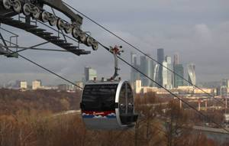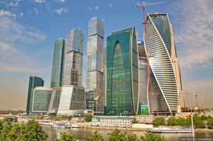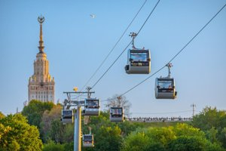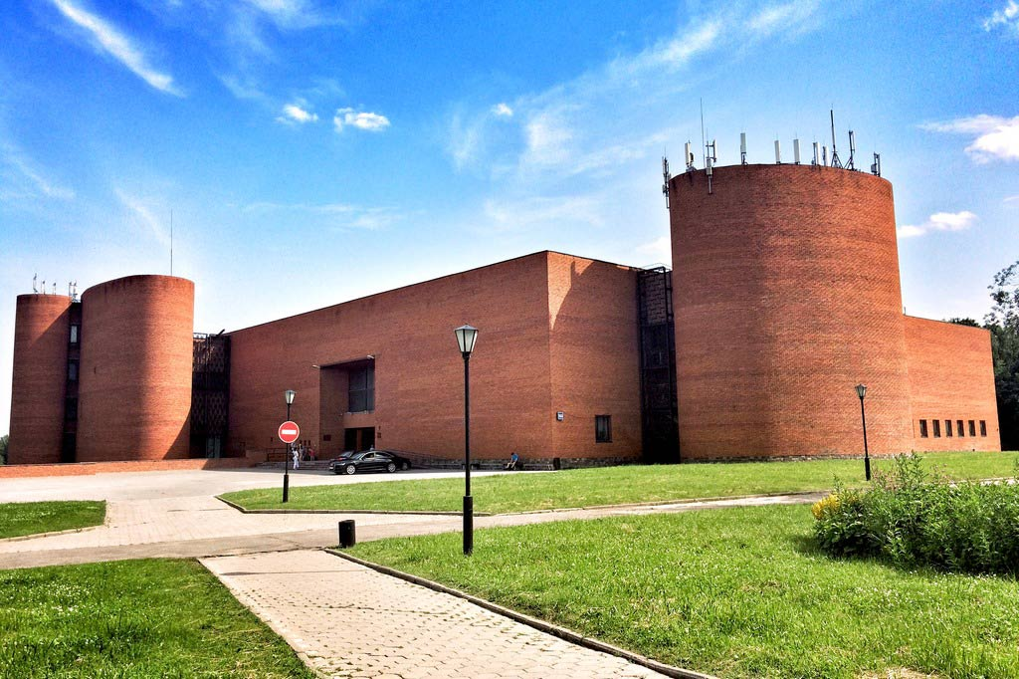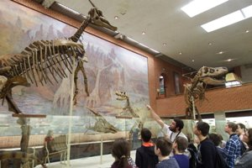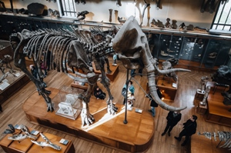
08.00 Отправление из Калязина
12.00 -14.00 - Экскурсия в Палеонтологический музей им. Ю.А.Орлова, который является неотъемлемой частью Палеонтологического института РАН. Он по праву считается одним из крупнейших естественноисторических музеев мира. Экспозиция Музея посвящена эволюции органического мира Земли. Многолетние экспедиционные исследования, проводившиеся сотрудниками Института на территории бывшего СССР, Китая, Монголии и других стран позволили собрать богатейшие коллекции палеонтологического материала, часть которого демонстрируется в экспозиции Музея. Четыре экспозиционные зоны Музея, включающие в себя шесть залов, последовательно вводят в таинственный мир древних животных и растений, начиная с самых древних и кончая практически современными. В каждом зале перед посетителями предстают не только характерные для определенного геологического времени группы организмов, но и наиболее интересные фаунистические комплексы.
15.00-15.30 Проезд по канатной дороге Московская канатная дорога соединила два берега Москвы-реки. На маршруте длиной 720 метров расположены три станции: «Воробьевы горы», «Новая Лига» и «Лужники». В распоряжении посетителей 33 комфортабельные закрытые кабины, каждая из которых рассчитана на восемь человек. Кабины оборудованы медиаэкранами, аудиогидом на 4 языках, светодиодной подсветкой. Данный вид передвижения подарит вам незабываемые впечатления с красивыми видами.
17.00 Отправление в Калязин
После 21.00 Прибытие в Калязин
Стоимость программы:
Кол-во шк-ов и сопр-их | 32+2 | 18+1
Выходные дни и праздничные 14+ | 3300 | 3800
Выходные дни и праздничные детям от 7 до 13 лет | 2900 | 3350
Будние дни детям от 7 до 13 лет | 2700 | 3150
Будние дни 14+ | 2850 | 3550

В стоимость путёвки включено: Согласование с ГИБДД, оформление всех документов, проезд комфортабельным автобусом, сопровождение групповодом «Компании Пилигрим», стоимость входных билетов по программе, экскурсионное обслуживание в музее, прокат на канатной дороге туда/обратно.

